|  |  |
| --- | --- |
| BỘ ĐỀ LUYỆN THI  **NĂM HỌC 2024 - 2025**  **Theo cấu trúc đề Hải Phòng**  *(Đề có 3 trang)* | **ĐỀ LUYỆN THI VÀO LỚP 10**  **Môn Toán**  *Thời gian làm bài: 90 phút, không kể thời gian phát đề* |

|  |  |
| --- | --- |
| **Họ tên thí sinh**: …………………………………… **Số báo danh:** …………….. | **Đề số 7** |

**PHẦN I. Câu trắc nghiệm nhiều phương án lựa chọn.** Thí sinh trả lời từ câu 1 đến câu 12. Mỗi câu hỏi thí sinh chỉ chọn một phương án.

**Câu 1:** Số nghiệm của phương trình  là:

**A.** 2  **B.** 0  **C.** 1  **D.** 3

**Câu 2:** Cho phương trình có biệt thức  Phương trình đã cho vô nghiệm khi:

**A.**   **B.**   **C.**   **D.** 

**Câu 3:** Cho phương trình bậc hai  (*) có hai nghiệm . Đặt S là tổng hai nghiệm, P là tích hai nghiệm. Phương trình (*) có hai nghiệm dương khi nào ?

**A.**   **B.**   **C.**   **D.** 

**Câu 4:** Hạt nhân nguyên tử X được tạo bởi 35 hạt gồm netron và proton, trong đó neutron không mang điện, còn proton mang điện tích +1. Tính điện tích hạt nhân của nguyên tử X, biết số hạt không mang điện nhiều hơn số hạt mang điện là 1.

**A.** +17  **B.** +18  **C.** 17  **D.** 18

**Câu 5:** Năm nay , tuổi của anh gấp  lần tuổi của em . Sau  năm nữa tuổi của anh chỉ gấp đôi tuổi của em . Hỏi năm nay tuổi của anh và em là bao nhiêu tuổi ?

**A.**  và   **B.**  và   **C.**  và   **D.**  và 

**Câu 6:** Cho hình vẽ. Hệ thức nào sau đây đúng ?



**A.**   **B.**   **C.**   **D.** 

**Câu 7:** Tâm đường tròn nội tiếp của một tam giác là giao của các đường:

**A.** Trung trực.  **B.** Phân giác.  **C.** Trung tuyến.  **D.** Đường cao.

**Câu 8:** Hai tiếp tuyến tại  và của đường tròn  cắt nhau tại . Nếu thì góc  bằng:

**A.**   **B.**   **C.**   **D.** 

**Câu 9:** Tính bán kính đường tròn ngoại tiếp hình chữ nhật  (hình sau).



**A.** 5cm  **B.** 2,5cm  **C.** 4cm  **D.** 4,5cm

**Câu 10:** Một cái trục lăn sơn nước có dạng một hình trụ. Đường kính của đường tròn đáy là 6cm, chiều dài lăn là 25cm (hình vẽ bên dưới). Sau khi lăn trọn 10 vòng thì trục lăn tạo nên bức tường phẳng một diện tích là bao nhiêu ?

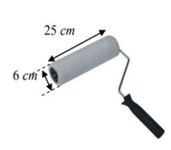

**A.**   **B.**   **C.**   **D.** 

**Câu 11:** Cho bảng khảo sát về chiều cao học sinh trong lớp:

|  |  |  |  |  |  |
| --- | --- | --- | --- | --- | --- |
| Chiều cao |  |  |  |  |  |
| Số học sinh | 12 | 18 | 8 | 3 | 1 |

Khoảng chiều cao có số học sinh chiếm nhiều nhất là :

**A.**   **B.**   **C.**   **D.** 

**Câu 12:** Trong trò chơi tung đồng xu, xác suất của biến cố “Mặt xuất hiện của đồng xu là mặt S” bằng

**A.**   **B.**   **C.**   **D.** 

**PHẦN II. Câu trắc nghiệm đúng sai.** Thí sinh trả lời từ câu 1 đến câu 4. **Trong mỗi ý a), b), c), d)** ở mỗi câu, thí sinh chọn đúng hoặc sai.

**Câu 1:** Cho . Ta có:

**a)**   **b)**   **c)**   **d)** 

**Câu 2:** Cho biểu thức 

**a)**   **b)** 

**c)** Với  thì   **d)** Với  thì 

**Câu 3:** Cho một hình quạt tròn có đường kính 8 cm, ứng với cung tròn 

**a)** Bán kính hình quạt tròn là 4 cm

**b)** Độ dài của cung tròn xác định bằng công thức 

**c)** Độ dài cung tròn  của một đường tròn có đường kính 8 cm là (cm).

**d)** Diện tích quạt tròn  của một đường tròn có bán kính 8 cm là 

**Câu 4:** Tung một đồng xu hai lần liên tiếp

**a)** Là một phép thử ngẫu nhiên.

**b)** Không gian mẫu là 

**c)** Không gian mẫu là 

**d)** Số phần tử của không gian mẫu là 3

**PHẦN III. Câu trắc nghiệm trả lời ngắn.** Thí sinh trả lời từ câu 1 đến câu 6.

**Câu 1:** Cho hàm số , số điểm thuộc đồ thị của hàm số mà có tung độ bằng  là ?

**Câu 2:** Nghiệm của bất phương trình  là  ....

**Câu 3:** Giá trị nhỏ nhất của biểu thức  là …

**Câu 4:** Bán kính của đường tròn đi qua bốn đỉnh của hình vuông có độ dài cạnh bằng  là: (*Viết kết quả ở dạng thập phân, làm tròn đến chữ số thập phân thứ hai)*

**Câu 5:** Một cái hộp hình trụ chứa vừa khít 4 quả tennis (như hình vẽ). Biết diện tích toàn phần của hình trụ là . Tính bán kính mỗi quả tennis? (Lấy  và kết quả làm tròn đến một chữ số thập phân)

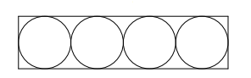

**Câu 6:** Kết quả điểm kiểm tra môn Toán cuối học kỳ II của học sinh lớp 7A được biểu diễn bằng biểu đồ sau:

Tổng số học sinh đạt điểm dưới trung bình so với tổng số học sinh cả lớp chiếm ... % *(làm tròn đến chữ số thập phân thứ nhất)*

**-------------- HẾT ---------------**

*- Thí sinh không được sử dụng tài liệu;*

*- Cán bộ coi thi không giải thích gì thêm.*

|  |  |  |  |  |  |  |  |  |  |  |  |  |
| --- | --- | --- | --- | --- | --- | --- | --- | --- | --- | --- | --- | --- |
| **Phần 1:** Câu hỏi nhiều lựa chọn | | | | | | | | | | | | |
| *(Mỗi câu trả lời đúng thí sinh được 0,25 điểm)* | | | | | | | | | | | | |
| Câu | 1 | 2 | 3 | 4 | 5 | 6 | 7 | 8 | 9 | 10 | 11 | 12 |
| Chọn | **C** | **C** | **C** | **A** | **D** | **D** | **B** | **A** | **B** | **B** | **D** | **D** |
|  |  |  |  |  |  |  |  |  |  |  |  |  |
| **Phần 2**: Câu hỏi lựa chọn Đúng/Sai | | | | | | | | | | | | |
| *Điểm tối đa của 01 câu hỏi là 1 điểm.* | | | | | | | | | | | | |
| - Thí sinh chỉ lựa chọn đúng chính xác 01 ý trong 1 câu hỏi được 0,1 điểm | | | | | | | | | | | | |
| - Thí sinh chỉ lựa chọn đúng chính xác 02 ý trong 1 câu hỏi được 0,25 điểm | | | | | | | | | | | | |
| - Thí sinh chỉ lựa chọn đúng chính xác 03 ý trong 1 câu hỏi được 0,5 điểm | | | | | | | | | | | | |
| - Thí sinh chỉ lựa chọn đúng chính xác 04 ý trong 1 câu hỏi được 1 điểm | | | | | | | | | | | | |
|  |  |  |  |  | Câu 13 | Câu 14 | Câu 15 | Câu 16 |  |  |  |  |
|  |  |  |  | a) | **S** | **Đ** | **Đ** | **Đ** |  |  |  |  |
|  |  |  |  | b) | **S** | **Đ** | **Đ** | **S** |  |  |  |  |
|  |  |  |  | c) | **Đ** | **Đ** | **S** | **Đ** |  |  |  |  |
|  |  |  |  | d) | **S** | **Đ** | **Đ** | **S** |  |  |  |  |
|  |  |  |  |  |  |  |  |  |  |  |  |  |
| **Phần 3:** Câu hỏi trả lời ngắn | | | | | | | | | | | | |
| *(Mỗi câu trả lời đúng thí sinh được 0,5 điểm)* | | | | | | | | | | | | |
|  |  |  | Câu | 17 | 18 | 19 | 20 | 21 | 22 |  |  |  |
|  |  |  | Chọn | **2** | **-7** | **2** | **3,54** | **3,3** | **15,6** |  |  |  |

***PHẦN LỜI GIẢI***

**Câu 1: C**

**Lời giải:**

Ta có 



**Câu 2: C**

**Lời giải:**

Xét phương trình bậc hai một ẩn ().

Biệt thức 

Nếu  thì phương trình có hai nghiệm phân biệt: ; .

Nếu  thì phương trình vô nghiệm

Nếu  thì phương trình có nghiệm kép 

**Câu 3: C**

**Lời giải:**

**Câu 4: A**

**Lời giải:**

Gọi số hạt proton là x; số hạt netron là y (x, y>0)

Ta có hệ phương trình : 

Điện tích hạt nhân: +17

**Câu 5: D**

**Lời giải:**

Gọi số tuổi của em là 

Tuổi của anh là (tuổi)

Theo đề bài ta có:  hay (tmđk)

Vậy tuổi em là  (tuổi), tuổi anh là  (tuổi)

**Câu 6: D**

**Lời giải:**

Xét tam giác vuông , ta có:

**Câu 7: B**

**Lời giải:**

Tâm đường tròn nội tiếp tam giác là giao điểm ba đường phân giác trong của tam giác.

**Câu 8: A**

**Lời giải:**



Chọn A

Có là tiếp tuyến của đường tròn nên .

Xét tam giác vuông tại  nên có 

Mà hai tiếp tuyến  và cắt nhau tại nên ta có là phân giác 

Vậy .

**Câu 9: B**

**Lời giải:**

Do hình chữ nhật nội tiếp đường tròn nên  (do tam giác  vuông tại  )

**Câu 10: B**

**Lời giải:**

Bán kính đáy con lăn sơn là 

Diện tích xung quanh 

Sau khi lăn trọn 10 vòng thì trục lăn tạo nên bức tường phẳng một diện tích là : 

**Câu 11: D**

**Lời giải:**

Quan sát bảng trên ta thấy số học sinh chiếm nhiều nhất là 18 thuộc nhóm chiều cao 

**Câu 12: D**

**Lời giải:**

Khi tung đồng xu, có hai khả năng xuất hiện là mặt S hoặc N, vì vậy xác suất của biến cố “Mặt xuất hiện của đồng xu là mặt N” bằng là .

**Câu 13: SSDS**

**Lời giải:**

Dựa vào tính chất căn bậc hai của một tích: a sai; b sai; c đúng; d sai

**Câu 14: DDDD**

**Lời giải:**

Vì 

**Câu 15: DDSD**

**Lời giải:**

a. Bán kính hình quạt tròn là:  .

Chọn Đ.

b. Độ dài của cung tròn xác định bằng công thức: 

Chọn Đ

c. Độ dài cung tròn 360 của một đường tròn có đường kính 8 cm là: (cm).

Chọn S

d. Diện tích quạt tròn 360 của một đường tròn có bán kính 8 cm là: Chọn Đ

**Câu 16: DSDS**

**Lời giải:**

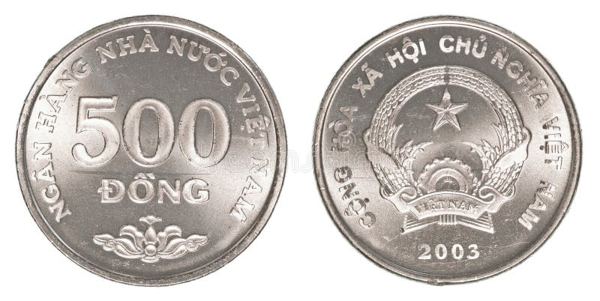

a) Phép thử ngẫu nhiên (gọi tắt là phép thử) là một thí nghiệm hay một hành động mà thỏa mãn 2 điều kiện sau:

Kết quả của nó không đoán trước được.

Có thể xác định được tập hợp tất cả các kết quả có thể xảy ra của phép thử đó.

Gieo một đồng xu ta không đoán trước được kết quả của nó nhưng biết tập hợp tất cả các kết quả của nó, nên gieo hai đồng xu là phép thử ngẫu nhiên

Chọn: Đ

b) Không gian mẫu là 

Chọn: S

c) Không gian mẫu là 

Chọn: Đ

d) Số phần tử của không gian mẫu là 4.

Chọn: S

**Câu 17: 2**

**Lời giải:**

Thay  vào hàm số ta tính được  giá trị tương ứng của  là . Vậy có  điểm thuộc đồ thị hàm số có tung độ bằng 

**Câu 18: -7**

**Lời giải:**













**Câu 19: 2**

**Lời giải:**



Dấu “=” xảy ra khi

Giá trị nhỏ nhất của biểu thức  là  khi .

**Câu 20: 3,54**

**Lời giải:**

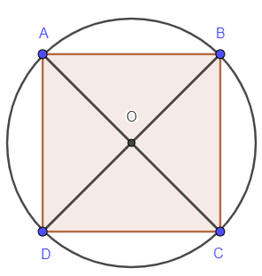

Gọi Hình vuông cần tìm là ABCD, O là giao điểm hai đường chéo của hình vuông ABCD. Khi đó theo tính chất của hình vuông ta có OA =OB = OC = OD nên O là tâm đường tròn ngoại tiếp tam giác vuông ABCD, bán kính R = OA = AC/2.

Xét tam giác ABC vuông cân tại B ta có:



. Vậy bán kính đường tròn đi qua bốn đỉnh hình vuông là: .

**Câu 21: 3,3**

**Lời giải:**

Gọi  là bán kính của quả bóng tennis. Khi đó hộp hình trụ có bán kính đáy của hộp bằng  và chiều cao bằng .

Khi đó, 

Hay .

**Câu 22: 15,6**

**Lời giải:**

Quan sát biểu đồ ta thấy tổng số học sinh đạt điểm dưới trung bình là: 1+2+4 = 7

Tổng số học sinh lớp 7A là 1+2+4+6+8+5+6+9+4=45

Tỉ lệ phần trăm tổng số học sinh đạt điểm dưới trung bình so với tổng số học sinh cả lớp là

